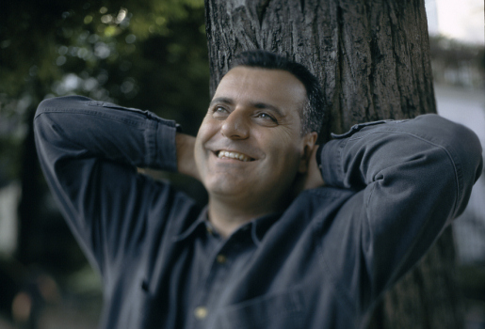

Veillée
chants
et louange
avec

Laurent GRZYBOWSKI
Eglise Ste Bernadette – SALINES SUR MER
Vendredi 16 février 1998 à 20h30

Entrée gratuite - Libre participation aux frais - Vente de CD sur place

Veillée
chants et louange
avec

Laurent GRZYBOWSKI
Eglise Ste Bernadette – SALINES SUR MER
Vendredi 16 février 1998 à 20h30

Entrée gratuite - Libre participation aux frais - Vente de CD sur place

